180. Шарик массой m=60 г колеблется с периодом T=2с. В начальный момент времени смещение шарика х₀=4,0 см и он обладает энергией E=0,02 Дж. Записать уравнение простого гармонического колебания шарика и закон изменения возвращающей силы с течением времени.
m=60 г  х₀=4 см  Т=2 с  E=0,02 Дж | Уравнение гармонических колебаний 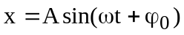, где x – смещение колеблющейся величины, A – амплитуда колебаний, 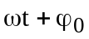- фаза колебаний, - циклическая частота, φ₀ – начальная фаза.  Скорость равна 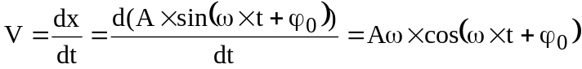.  В начальный момент t=0 имеем 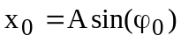 и 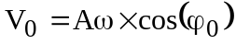. Тогда начальная энергия равна 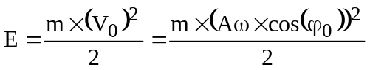.  Отношение 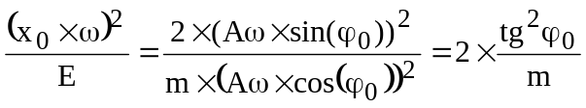.  Циклическая частота равна по определению 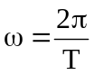, где T – период. Поэтому 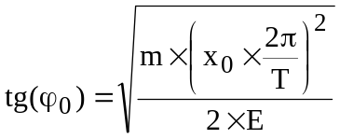.  Начальная фаза равна 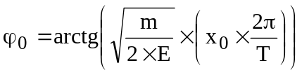. Подставляем числа. 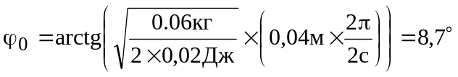.  Теперь найдем амплитуду. Умножим на 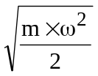, возведем все в квадрат и сложим с 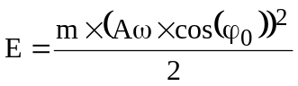. Получим следующее: 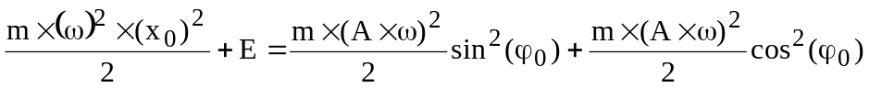.  Так как sin²φ+cos²φ=1, то 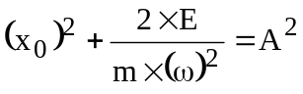.  Откуда амплитуда равна 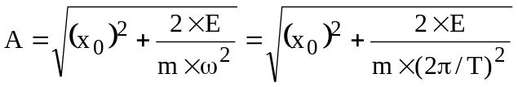.  Подставляем числа. 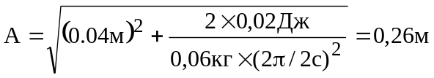.  Поэтому уравнение гармонических колебаний .  Ускорение равно 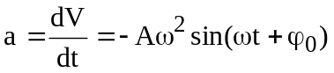. Тогда сила равна  .

